proteco Experten-Umfrage zur Fußball-WM 2014
Teure WM 2014, Proteste in Brasilien:
Experten favorisieren Mehrländer-Ausrichtung
Im Rahmen einer Umfrage zur Fußball-Weltmeisterschaft 2014 befragte die Promotion- und Eventagentur proteco marketing-service gmbh insgesamt über 100 Marketing- und Sponsoring-Experten – mit teils überraschendem Ergebnis.

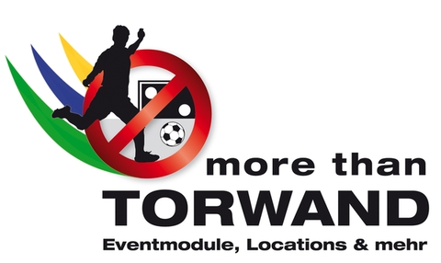
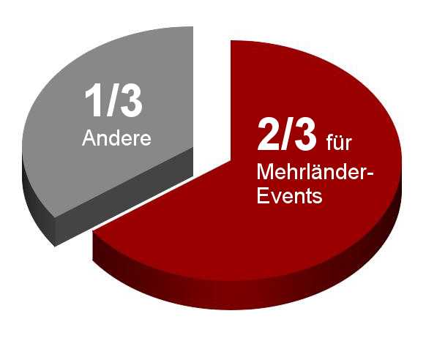
Über zwei Drittel der befragten Experten kritisieren die aktuelle Umsetzungspraxis von Fußball Weltmeister-schaften mit nur einem Land als Ausrichter oder halten diese Events in ihrer heutigen Form für ein Land allein zu aufwändig. Nur 12% können die Aufregung in Brasilien angesichts explodierender Kosten für die WM 2014 nicht verstehen. Denn ihrer Meinung nach profitiert das Land bereits nachhaltig von den damit verbundenen infrastrukturellen und sozialen Maßnahmen. Weitere 12% sehen in der mangelnden Einbindung der Bevölkerung in die Eventplanung den Grund für den Unmut auf der Straße.
Zwei Drittel für Mehrländer-Events. 80% verstehen Proteste in Brasilien
Interessant: Zwei Drittel aller Befragten sprechen sich dafür aus, Weltmeisterschaften künftig nicht mehr nur an ein Ausrichterland zu vergeben, sondern als Mehrländer-Events zu realisieren. Diese Meinung wird auch von jenen Experten geäußert, die die finanzielle Belastung für ein alleiniges Ausrichterland nicht als zu hoch erachten. Argumentiert wird zumeist im Sinne einer Lastenteilung, wofür die EURO 2020 als Vorbild dient: Die Austragung zum 60. Jubiläum des Wettbewerbs wird erstmalig in 13 europäischen Ländern und Städten stattfinden. Gänzlich unumstritten ist dieses Modell unter den teilnehmenden Experten dennoch nicht: Ein kleiner Teil befürchtet, dass Mehrländer-Events vor allem für die beteiligten Sponsoren schwieriger umzusetzen bzw. zu aktivieren sind. Zusammenfassend kann gesagt werden, dass das Thema „Lastenteilung“ und somit Mehrländer-Events bei zwei Drittel der Experten auf Zustimmung stößt, wobei immerhin fast 80% generell Verständnis für die Proteste der Bevölkerung haben.
proteco: Gratis-Booklet mit über 350 Fußball-Event-Ideen zur WM 2014
Die Umfrage „Teure WM 2014, Proteste in Brasilien: Ist eine WM für ein Land allein zu teuer?“ wurde von der proteco marketing service gmbh durchgeführt. Die Promotion- und Eventagentur mit großer Fußball-Erfahrung bietet im Rahmen ihrer Ideeninitiative „more than Torwand“ aktuell ein Gratis-Booklet mit über 350 Fußball-Event-Ideen zur WM 2014 inkl. großem Motto-Special „Brasilien“ an. Das Werk ist für Marken, Agenturen und Eventplaner kostenlos und unverbindlich bestellbar unter www.more-than-torwand.de

Unternehmensinformation proteco

proteco ist als inhabergeführter Spezialist für crossmediale Promotionkampagnen, Promotion Multiservices, Events und Messen europaweit für Unternehmen tätig. Die Agentur bietet die Vernetzung von Live-Kommunikation mit passender Werbung, PR, Online, Social Media, Dialog und interner Kommunikation innerhalb eines Gesamtkonzepts. Die Umsetzung aller Projekte erfolgt aus einer Hand. Mit involtainment® – Beratungsansatz und Agenturphilosophie in einem – richtet das 1977 gegründete Unternehmen seinen Fokus auf die messbare Aktivierung von Menschen durch die emotionale Vermittlung von Marken-Botschaften. Zusätzlich verfügt die realisierungsstarke 30-Mann-Agentur über eine umfassende Personal- und Logistikkompetenz sowie über ein 2.000 qm großes Zentrum für Event-Hardware.

Link: www.proteco.de

Als Kopf der involtainment® group koordiniert proteco auf Basis der eigenen Philosophie ein Innovationszentrum für vernetzte Kommunikation. Dort treibt das Unternehmen gemeinsam mit unabhängigen und erfolgreichen Agenturpartnern unterschiedlichster Disziplinen den Austausch zu den spannenden Fragen der Branche voran.
Link: www.involtainment-group.de

